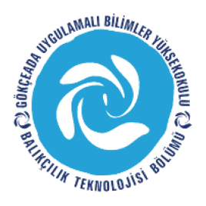
ÇANAKKALE ONSEKİZ MART ÜNİVERSİTESİ
GÖKÇEADA UYGULAMALI BİLİMLER YÜKSEKOKULU
BALIKÇILIK TEKNOLOJİSİ BÖLÜMÜ LİSANS PROGRAMI
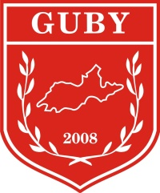
2018-2019 GÜZ DÖNEMİ ÜÇÜNCÜ SINIF ARA SINAV PROGRAMI

DERS | TARİH | SAAT | DERSLİK | GÖZETMEN
Balıkçılık Biy. ve Pop. Din.  (Doç.Dr. Hakan AYYILDIZ) | 12.11.18 | 15:00 | Derslik 1
Su Ürünleri Özel İşleme Teknolojileri  (Dr.Öğr.Üyesi Aytaç ALTIN) | 12.11.18 | 16:00 | Derslik 1
Deniz Balıkları Yetiştiriciliği  (Öğr.Gör. Halit KUŞKU) | 13.11.18 | 12:00 | Derslik 1
Su Ürünleri Yet. Giriş  (Öğr.Gör. Halit KUŞKU) | 13.11.18 | 13:00 | Derslik 1
İç Su Balıkları Üretimi ve Teknolojisi  (Öğr.Gör. Halit KUŞKU) | 14.11.18 | 12:00 | Derslik 1 | Öğr.Gör.M. İdil ÖZ
Avcılık Yöntemleri  (Dr.Öğr.Üyesi Aytaç ALTIN) | 14.11.18 | 13:00 | Derslik 1
Ağ Yapım Donan. Tek.  (Doç.Dr. Deniz ACARLI) | 15.11.18 | 09:00 | Derslik 1
Mesleki İngilizce III  (Öğr.Gör.M.İdil ÖZ) | 16.11.18 | 11:00 | Derslik 1

